Rechts und links im Milchgebiss

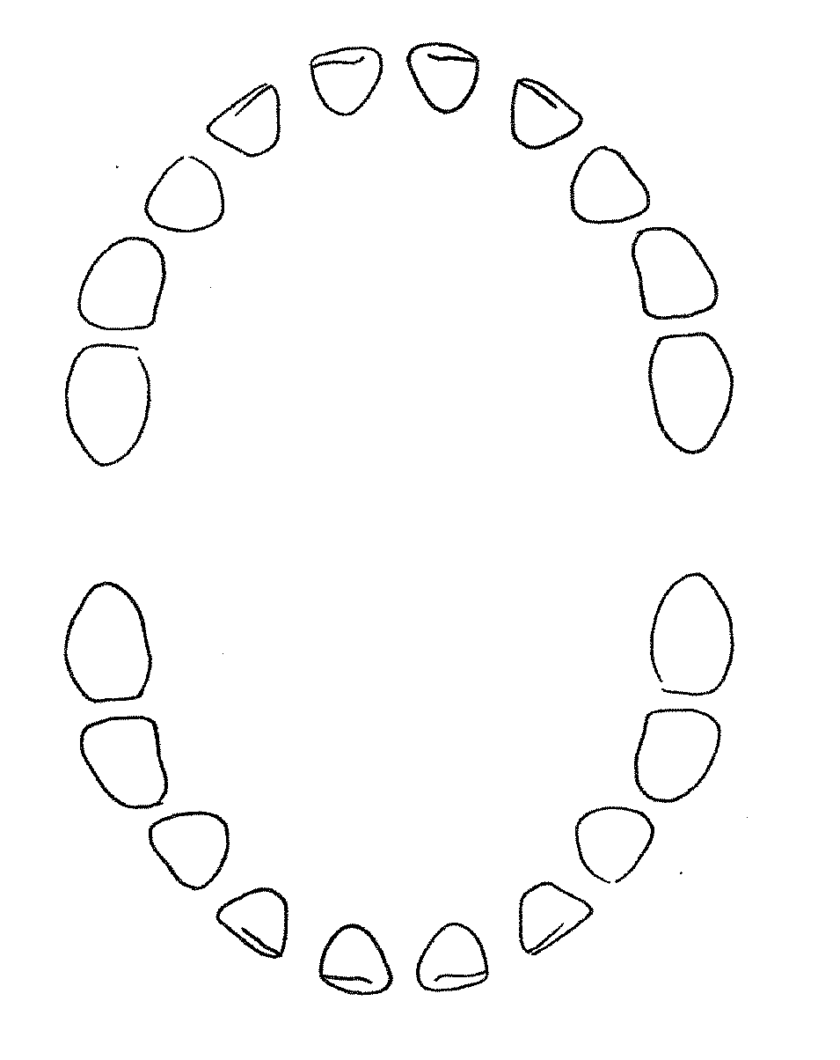
- Male den Zahn oben ganz links rot an.
- Male den Zahn oben ganz rechts blau an.
- Male den Zahn unten ganz links grün an.
- Male den Zahn unten ganz rechts lila an.
- Male den 2.Zahn oben rechts braun an.
- Male den 3. Zahn unten links schwarz.
- Male den 4. Zahn oben links gelb an.
- Male den 5. Zahn unten rechts orange an.
- Male die beiden Zähne oben in der Mitte grau an.
- Male die beiden Zähne unten in der Mitte rosa an.

Rechts und links im Milchgebiss

- Male den Zahn oben ganz links rot an.
- Male den Zahn oben ganz rechts blau an.
- Male den Zahn unten ganz links grün an.
- Male den Zahn unten ganz rechts lila an.
- Male den 2.Zahn oben rechts braun an.
- Male den 3. Zahn unten links schwarz.
- Male den 4. Zahn oben links gelb an.
- Male den 5. Zahn unten rechts orange an.
- Male die beiden Zähne oben in der Mitte grau an.
- Male die beiden Zähne unten in der Mitte rosa an.

